Capítulo 12 — Complicações e Manejo: Quando os Vetores Trabalham Contra Você

METADADOS DO CAPÍTULO
chapter_id: CH-012
title: "Complicações e Manejo: Diagnóstico e Solução Usando a Linguagem Vetorial"
language: PT-BR
status: draft
version: 0.1.0

CONTEÚDO INSTRUCIONAL

Introdução
Todo anel intracorneano gera vetores. Mas vetores mal direcionados, excessivos ou insuficientes geram complicações. Este capítulo classifica as complicações mais comuns usando a linguagem vetorial — porque entender o vetor que causou o problema é o primeiro passo para corrigi-lo.
Recall: VR (Vetor Radial) — quando excessivo, causa hipercorreção. VT (Vetor Tangencial) — quando mal direcionado, induz astigmatismo. Vτ (Vetor Torsional) — quando invertido, piora o coma. VEsférico (Vetor Esférico Resultante) — quando insuficiente, a cirurgia não fez efeito.

Classificação Vetorial das Complicações

Complicação 1: Hipocorreção (VEsférico Insuficiente)
O que aconteceu: O anel não produziu efeito suficiente.
Causa vetorial: VEsférico muito baixo — os vetores individuais são fracos ou se cancelam parcialmente.
Diagnóstico:
• K-max pós < 3 D de redução
• Refração quase inalterada
• Paciente sem melhora funcional
Causas comuns:
Causa | Vetor Afetado | Solução
Anel muito fino | VR insuficiente | Trocar por anel mais gordo
Arco muito curto | VT insuficiente | Trocar por arco mais longo
Profundidade excessiva (>80%) | Tenting reduzido (FEM: efeito diminuído ≥80%) | Reimplantar a 70–75%
Córnea muito rígida (pós-CXL) | Todos reduzidos | Considerar espera ou anel mais agressivo

Complicação 2: Hipercorreção (VR Excessivo)
O que aconteceu: Aplainamento central excessivo, com inversão do perfil corneano.
Causa vetorial: VR desproporcional — anel grosso demais para a curvatura pré-operatória.
Diagnóstico:
• K-max pós < 40 D (córnea plana)
• Hipermetropia induzida
• Halos noturnos por aberração esférica positiva
Manejo:
1. Se leve (K-max 40–42 D): observar, pode estabilizar
2. Se moderado (K-max < 40 D): trocar por anel mais fino
3. Se severo: explantar o anel e aguardar recuperação corneana (3–6 meses)

Complicação 3: Extrusão do Segmento
O que aconteceu: O anel migra para a superfície e perfura o epitélio.
Causa vetorial: Tenting excessivo — o vetor de elevação local excede a capacidade do tecido de contê-lo.
Fatores de risco:
• Anel muito superficial (< 65% de profundidade)
• Anel muito gordo em córnea fina (< 400 μm no local)
• Inflamação pós-operatória prolongada
Manejo:
1. Se parcial (< 30%): observar, colírio lubrificante, possível reposicionamento
2. Se completa: explantar o segmento afetado, aguardar cicatrização, replanejar

Complicação 4: Astigmatismo Induzido (VT Mal Direcionado)
O que aconteceu: O astigmatismo mudou de eixo ou aumentou em vez de diminuir.
Causa vetorial: VT agindo no eixo errado — a incisão foi feita no meridiano incorreto.
Diagnóstico:
• Cilindro pós > cilindro pré, ou
• Eixo do cilindro rotacionou > 30°
Causas comuns:
• Incisão no meridiano plano (K-flat) ao invés do curvo (K-steep)
• Confusão entre eixo topográfico e eixo refrativo
• Cyclotorsão não compensada (paciente sentado vs deitado)
Manejo:
1. Se moderado: lente de contato rígida pode compensar
2. Se severo: reposicionar os segmentos no eixo correto

Complicação 5: Coma Piorado (Vτ Invertido)
O que aconteceu: O coma aumentou após a cirurgia.
Causa vetorial: Vτ na direção errada — o segmento progressivo foi implantado com a ponta grossa do lado oposto ao ápice.
Diagnóstico:
• Coma pós > coma pré
• Ápice se afastou ainda mais do centro pupilar
• Paciente relata piora da distorção visual
Manejo:
1. Explantar e reimplantar com orientação correta do segmento progressivo
2. Prevenção: Sempre marcar a orientação do segmento ANTES de inserir no túnel

Complicação 6: Depósitos e Haze Peri-Anel
O que aconteceu: Opacidade ou depósitos ao redor do anel.
Causa vetorial: Não diretamente vetorial — é uma resposta tecidual. Porém, anéis com tenting excessivo (VR alto) tendem a gerar mais haze por maior estresse mecânico local.
Manejo:
• Em geral, observação (a maioria estabiliza em 6–12 meses)
• Se visualmente significativo: corticóide tópico por 2–4 semanas
• Raramente requer explante

Tabela Resumo: Complicação → Vetor → Solução
Complicação | Vetor Responsável | Causa Raiz | Solução
Hipocorreção | VEsférico baixo | Anel fraco ou cancelamento | Anel mais agressivo
Hipercorreção | VR excessivo | Anel gordo demais | Trocar por mais fino
Extrusão | Tenting excessivo | Superficial + gordo | Explantar, replanejar
Astigmatismo induzido | VT errado | Incisão no eixo errado | Reposicionar
Coma piorado | Vτ invertido | Ponta grossa no lado errado | Inverter orientação
Haze | Estresse mecânico local | Tenting alto | Observar ou corticóide

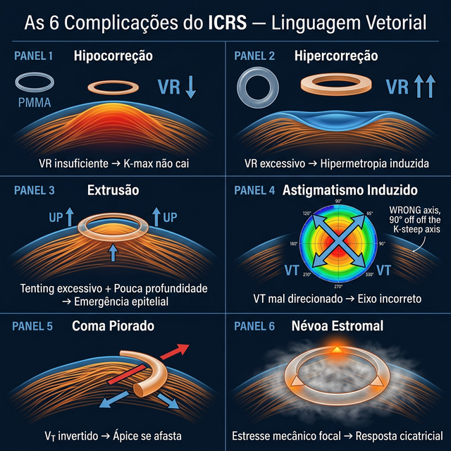
Figura 12.1: As 6 Complicações dos Anéis Classificadas por Vetor — cada complicação está ligada ao vetor biomecânico responsável e sua solução

Figura 12.2: Complicações na Linguagem Vetorial — Painel 2×2 mostrando hipocorreção (VR insuficiente), hipercorreção (VR excessivo), extrusão (tenting excessivo), e coma piorado (Vτ invertido) em corte transversal de fibras

Pérolas de Complicações
1. A maioria das complicações graves é prevenível com nomograma vetorial. Se o planejamento é correto, o risco cai de ~15% para < 5%.
2. Explante não é fracasso — é parte do arsenal. O anel é reversível. Se o VEsférico real é muito diferente do planejado, explantar e replanejar é a decisão mais inteligente.
3. Sempre documente o VEsférico pré e pós. É a única forma de aprender com cada caso e refinar seu nomograma pessoal ao longo dos anos.

💡 Complicações na Escala das Fibras (Síntese do Autor)
Complicação | Vetor | Na Linguagem das Fibras
Hipocorreção | VR insuficiente | Anel não tensionou suficientemente as 🔴 radiais (espessura baixa ou diâmetro grande)
Hipercorreção | VR excessivo | Anel tensionou 🔴 radiais em excesso → inversão de curvatura — radiais "hiperesticadas"
Astigmatismo induzido | VT mal direcionado | Anel criou nova linha 🔵 tangencial no eixo errado → redistribuiu tensão na direção incorreta
Coma piorado | Vτ invertido | Ponta grossa do lado errado → gradiente de travamento 🟢 invertido → ápice migra para LONGE do centro
Extrusão | Tenting excessivo | Anel muito espesso a profundidade insuficiente → pressão erosiva sobre as lamelas acima → fibras 🔴 e 🟢 rompem focalmente
Haze estromal | Estresse mecânico | Lamelas no ponto de máximo tenting sofrem microtrauma → resposta cicatricial

Pipeline Status: DRAFT v0.6.0 — Revisado pelo Engenheiro Vetorial

